Dostihy a sázky
Před začátkem závodu se každý žokej musí postarat o svého koně
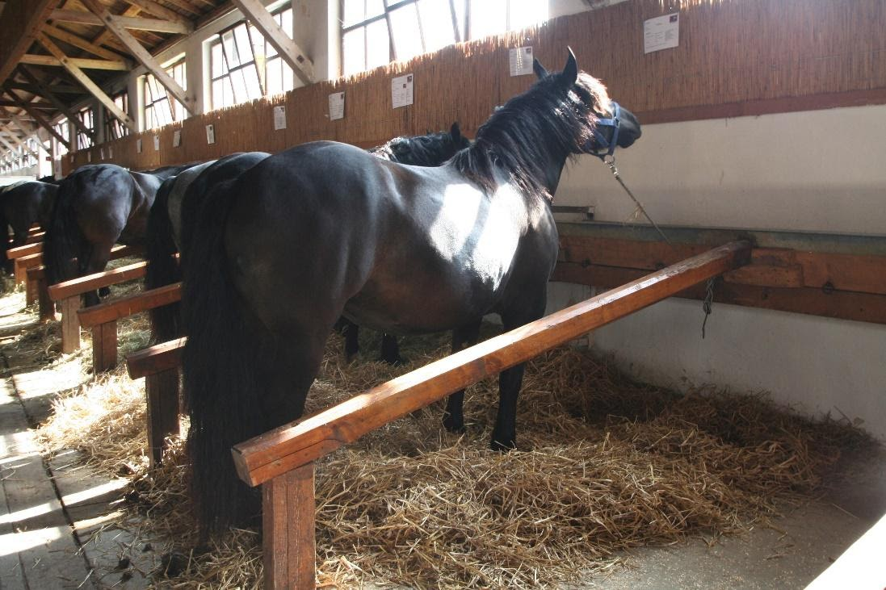

Ale jeden žokej se pokusil podvádět, a tak si vyrobil robotického koně. Později ho namaskoval, aby vypadal jako normální kůň. Tento žokej se jmenoval Rudolf.
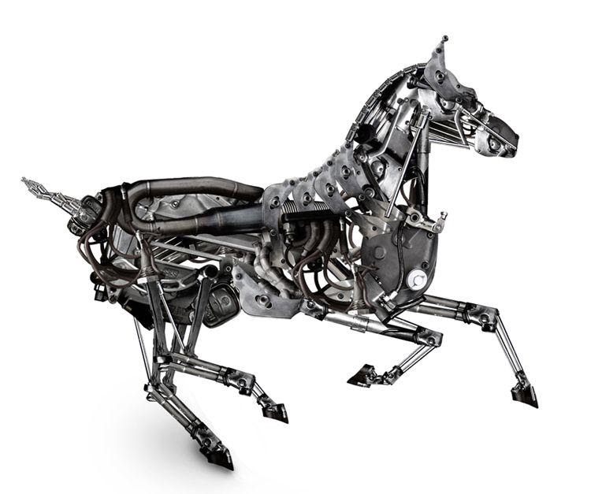
Všechny koně vyběhly ze startu a Rudolf se svým robotickým koněm vedl.
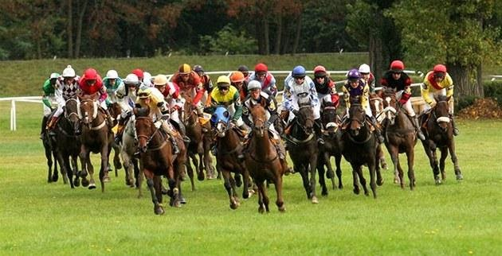
Rudolf

Rudolfovi se povedlo vyhrát závod
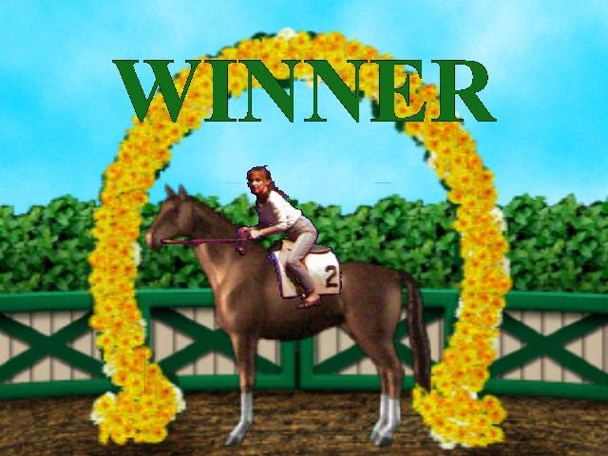
Naštěstí se ostatní jezdci šli podívat na koně a jeden se o něj omylem opřel a odkryl kousek maskování, poté ostatní jezdci zjistili, že je to robotický kůň a Rudolf byl diskvalifikován. A tak nakonec vyhrál ten, kdo si to zasloužil

